Důvodová zpráva
- Odejmutí majetku – mostního objektu „Most přes vodoteč Dolový potok“ ze svěření městskému obvodu Proskovice.
- Účetní hodnota majetku činí 1 949 361,78 Kč včetně DPH.
- Výstavba mostního objektu, byla realizována městským obvodem Proskovice v souvislosti s napojením příjezdové komunikace za účelem zpřístupnění nové hasičské zbrojnice a volnočasového areálu obce. Dle statutu tedy se tato stavba stala automaticky svěřenou městskému obvodu.
- Mostní objekty spravují Ostravské komunikace a.s. na základě příkazní smlouvy ev. č. 2499/2018/OD ze dne 28.06.2018.

Dokumentace skutečného provedení stavby

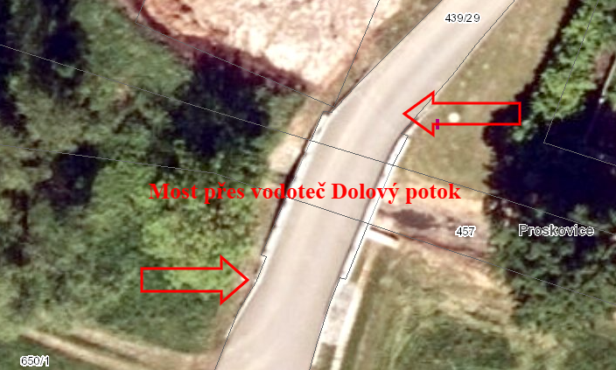

Projednáno v radě města
Rada města dne 02.09.2025 doporučila zastupitelstvu města rozhodnout o odejmutí majetku ze svěření dle navrhovaného usnesení.

Předmět
Odejmutí majetku ze svěření městskému obvodu Proskovice v souladu s ustanovením §132 odst. 1 zákona č. 128/2000 Sb., o obcích (obecní zřízení), ve znění pozdějších předpisů, a to:
- mostní objekt „Most přes vodoteč Dolový potok“, který je umístěn na části pozemku parc. č. 439/1, 457 a 650/1 vše v k.ú. Proskovice, obec Ostrava, evidován v majetku městského obvodu Proskovice v účetní hodnotě ve výši 1 949 361,78 Kč včetně DPH (dále jen Most),
a dále, převzetí tohoto majetku dle předávacího protokolu, který je přílohou č. 3 předloženého materiálu do správy a majetkové evidence statutárního města Ostrava (dále jen SMO).
Situace
Městský obvod Proskovice (dále jen MOb Pro) eviduje v majetku Most, který byl vybudován v souvislosti s napojením příjezdové komunikace za účelem zpřístupnění nové hasičské zbrojnice a volnočasového areálu obce. Most je umístěn na části pozemku parc.č. 439/1, 457 a 650/1 vše v k.ú. Proskovice, obec Ostrava, které jsou ve vlastnictví SMO, jejichž správa je svěřena MOb Pro.
Dokumentace skutečného provedení stavby a letecký snímek je přílohou č. 1 předloženého materiálu.

Informace
Na základě shora uvedené skutečnosti požádal MOb Pro o předaní mostního objektu do majetku a správy SMO, a to dle obecně závazné vyhlášky města č. 10/2022, Statut města Ostravy, čl. 23 odst. 3 písm. a) 2) městské obvody v samostatné působnosti zajišťují správu místních komunikací III. a IV. třídy včetně jejich součástí a příslušenství s výjimkou mostních objektů.
Stanovisko městského obvodu Proskovice
Zastupitelstvo MOb Pro usnesením č. 0130/ZMOb-Pro/2226/13 ze dne 11.06.2025 rozhodlo o předání mostního objektu ze správy MOb Pro do správy a majetkové evidence SMO.
Výpis usnesení zastupitelstva MOb Pro je přílohou č. 2 předloženého materiálu.
Stanovisko správce mostních objektů
Budoucí správce mostních objektů Ostravské komunikace a.s., na základě předložených podkladů, nemá připomínky k převzetí Mostu do majetku SMO, neboť byly splněny podmínky pro provoz a zajišťování správy Mostu.
Stanovisko odboru dopravy
Odbor dopravy ve věci převzetí mostního objektu do vlastnictví města a správy budoucímu správci, požadoval zařazení komunikace nad mostním objektem a přilehlé pozemní komunikace do sítě místních komunikací, a to v souladu s § 3 zákona č. 13/1997 Sb., o pozemních komunikacích v platném znění.
Ve věci zařazení mostní konstrukce a přilehlé komunikace do sítě místních komunikací bylo zahájeno řízení příslušným silničním správním úřadem, evidováno pod č.j. PROS/1527/2025/stm. ze dne 28.07.2025.
Upozornění
Tento materiál obsahuje informace podléhající ochraně osobních údajů, které by neměly být zveřejňovány dle zák. č. 106/1999 Sb., o svobodném přístupu k informacím, ve znění pozdějších předpisů, jelikož jsou chráněny zák. č. 110/2019 Sb., o zpracování osobních údajů.
Vzhledem ke všemu výše uvedenému je navrhováno přijmout usnesení dle předloženého materiálu.

